Planning d’activités des mercredis

 | 01/06/22 | 08/06/22 | 15/06/22 | 22/06/22  Journée déguisée | 29/06/22
Maternelle  Marion/Typhaine  Elodie/Sérine | Matin :  -Xylophone en peinture relief  -Baguette de fée  -Médiathèque  Après-midi :  -Chenille rigolote  -Cornet de glace en papier  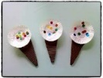 | Matin :  -Décoration note de musique  - Coloriage magique  -Médiathèque  Après-midi :  -Extraterrestres  -Création d’un pot de fleurs | Matin :  -Surprises pour les papas  Après-midi :  - Cœur en confettis  -Jeux « Chat » | Matin :  -Chasse aux trésors  -fabrication d’un crochet  Après-midi :  - Fabrication d’un pirate en carton  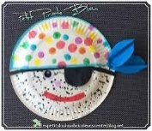  -Fabrication d’une épée | Matin :  -Balade à vélo  -Caméléon  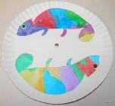  -Médiathèque  Après-midi :  - Perroquets  -Papillon en papier
Primaire  Jacinta/Nolween | Matin :  - Poulpe sauteur  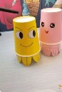  - Création d’un pot de fleur  Après-midi :  -Epervier  -cerf-volant en dessin  -Médiathèque | Matin :  -Tasse origami  -Fabrication d’un paon  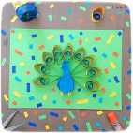  Après-midi :  -Randonnée en forêt  -Médiathèque | Matin :  - Surprises pour les papas  Après-midi :  -Tournoi d’avion  -jeux extérieurs | Matin :  - Chasse aux trésors  Après-midi :  -Création d’un gouvernail  -Création d’un chapeau de pirate | Matin :  -Bâton de pluie  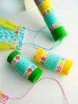  -Peinture sur les 4 saisons  Après-midi :  -Sortie trottinette  -Médiathèque

